Documentazione di CupidoServlet

Questo documento spiega le principali caratteristiche sull'implementazione e funzionamento del componente Servlet del software cupido. Si presuppone che il lettore conosca l'architettura ed il design dell'applicazione, descritti nell'allegato Architettura_e_design.pdf .
Il presente elaborato è stato prodotto da Lorenzo Belli durante la prima iterazione di sviluppo del componente Servlet.

Il compito principale del componente CupidoServlet è gestire ed inoltrare correttamente le richieste del client ai componenti che le soddisferanno. Oltre a ciò deve predisporre i meccanismi per ricevere notifiche dal componente Table ed inoltrarle al client; queste notifiche riguardano i cambiamenti di stato delle partite e della chat locale

La servlet deve inoltre effettuare le operazioni di Registrazione e Login degli utenti.
È inoltre richiesto che la servlet non inoltri richieste di utenti non positivamente registrati e loggati.

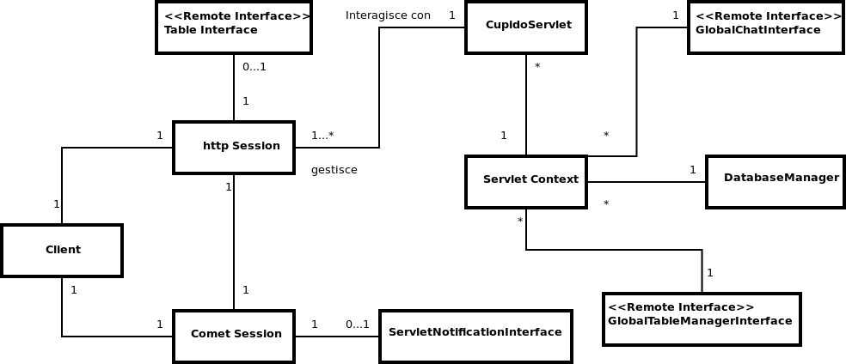

Il Web Server utilizzato è apache/tomcat 5.5 [http://tomcat.apache.org/]. La servlet (CupidoServlet) gestisce un qualsiasi numero di Client e dunque di HttpSession. Ogni client instaura una singola HttpSession ed una CometSession con il web-server.

Ad ogni httpSession è associata l'interfaccia remota TableInterface del tavolo in cui si trova l'utente. Similmente, ad ogni CometSession è associata una ServletNotificationInterface con cui il client riceve notifiche dal componente Table tramite java-rmi. Queste notifiche vengono poi inoltrate tramite al client tramite la CometSession.

Tutte le servlet di un server appartengono al medesimo ServletContext. Il ServletContext memorizza le interfacce remote GlobalTableManagerInterface e GlobalChatInterface che sono implementate da altri componenti del software cupido. ServletContext inoltre memorizza l'oggetto DatabaseManager che permette di accedere al database degli utenti.

CupidoServlet riceve invocazioni di metodi da Client, attraverso l'interfaccia CupidoInterface (non mostrata nel diagramma). La Servlet inoltra queste richieste ai componenti TableInterface, GlobalChatInterface, GlobalTableManagerInterface e DatabaseManager.

